单项选择质量分析
--中大附中 彭矗
一、单选题各校得分情况
本次单选题比较简单，第1、2题得分率80%以上，第3、4题得分率越过90%的门槛。第7题得分率75%，尚可。但第5题51%和第6题62%的得分率相对较低。
二、具体题目分析
第一题：
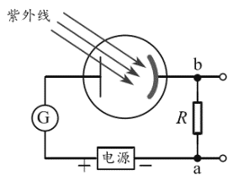
题干：1．如图，光电管接入电路，用紫外线照射光电管阴极时，发生了光电效应，回路中形成电流．下列说法正确的是
A．电流方向为a→R→b
B．电流方向为b→R→a
C．光照时间越长，光电子的最大初动能越大
D．入射光光强增大，光电子的最大初动能增大
学生答题情况：
答案 | 人数 | 平均分 | 得分率 | A |  | B |  | C |  | D
 |  |  |  | 人数 | 选率 | 人数 | 选率 | 人数 | 选率 | 人数 | 选率
B | 2325 | 3.32 | 83.1 | 296 | 12.7 | 1931 | 83.1 | 8 | 0.3 | 86 | 3.7
问题分析：
1.不少同学把电子的速度方向作为电流方向；
2.部分同学认为电子从阴极的右侧飞出；
3.少部分同学对光电效应的原理不理解，对延长光照时长和增加光强对光电效应的影响不够理解。
配套跟进训练：
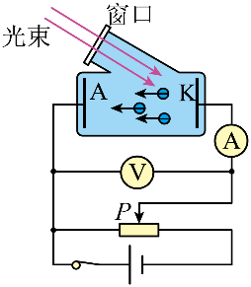
1.如图所示为一研究光电效应的电路图，用一定频率的光照射阴极K，电流表有示数，则下列判断正确的是（ ）
A．将滑动变阻器的滑片向右移动，电流表的示数一定会越来越大
B．将滑动变阻器的滑片移到最左端时，电流表的示数一定为零
C．将照射光强度减弱，光电子从阴极K逸出的最大初动能不变
D．将照射光强度减弱，光电子从阴极K逸出需要的时间变长
【答案】C

第二题：
题干：2．如图甲，由细线和装有墨水的容器组成单摆，容器底端墨水均匀流出．当单摆在竖直面内摆动时，长木板以速度v垂直于摆动平面匀速移动距离L，形成了如图乙的墨痕图案，重力加速度为g，则该单摆的摆长为
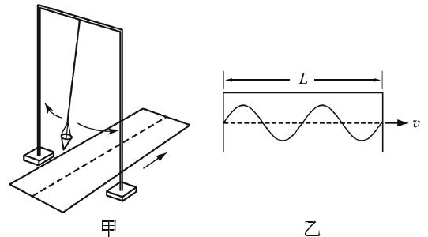
A．
B．
C．
D．
学生答题情况：
答案 | 人数 | 平均分 | 得分率 | A |  | B |  | C |  | D
 |  |  |  | 人数 | 选率 | 人数 | 选率 | 人数 | 选率 | 人数 | 选率
A | 2325 | 3.45 | 86.3 | 2007 | 86.3 | 171 | 7.4 | 129 | 5.6 | 15 | 0.7
问题分析：
1.部分同学把L当作一个波长，正确的情况是L=2λ=2vT；
2.部分同学记错单摆周期方程$T=2π\sqrt{\frac{l}{g}}$，基本功太差；
3.部分同学将L=2λ=2vT和$T=2π\sqrt{\frac{l}{g}}$两个方程中的L和l看成同一个量，计算的时候约掉了一份。
配套跟进训练：
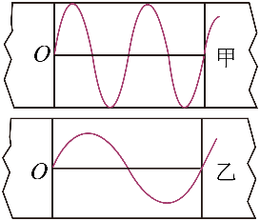
2．盛砂漏斗与悬线构成的砂摆在竖直平面内小角度地摆动，其下方有一薄板垂直摆动平面，匀速拉动薄板，漏出的砂落在薄板上的形状可反映砂摆的振动情况。甲、乙两不同摆长的砂摆落在薄板上的图像如图所示，已知两种情况下薄板的运动速度大小之比为$2:3$，则两砂摆的周期之比为（ ）
A．$3:4$ B．$3:2$ C．$4:3$ D．$16:9$
【答案】A

第三题：
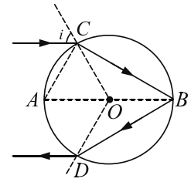
题干：3．如图是O为圆心、AB为直径的透明圆盘截面，一束激光从空气中平行AB由C点射入圆盘，在B点反射后从D点平行AB射出．已知圆盘半径和AC距离相等，则该圆盘对激光的折射率为
A．1.5
B．2
C．$\sqrt{2}$
D．$\sqrt{3}$
学生答题情况：
答案 | 人数 | 平均分 | 得分率 | A |  | B |  | C |  | D
 |  |  |  | 人数 | 选率 | 人数 | 选率 | 人数 | 选率 | 人数 | 选率
D | 2325 | 3.65 | 91.2 | 4 | 0.2 | 145 | 6.2 | 49 | 2.1 | 2120 | 91.2
问题分析：
本题最大的错误是部分同学把B处的反射当作全反射来处理，所以出现了$n=\frac{1}{sin{30}^{0}}=2$的情况。本质上还是这部分同学对光的反射和折射的理解不清楚，在界面上折射和反射同时进行，只有角度合适且从光密到光疏的光会发生全反射。
配套跟进训练：
3．如图所示，半径为12cm的半圆形透明柱体与屏幕MN接触于B点，MN垂直于直径AB，一单色光a以入射角53°射向圆心O，反射光线b与折射光线c恰好垂直。已知光在真空中的传播速度为3×10⁸m/s，则下列说法不正确的是（ ）
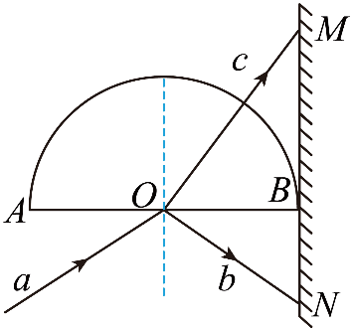
A．柱体的折射率为$\frac{4}{3}$
B．两个光斑之间的距离为20cm
C．增大光束a的入射角，不会在O点发生全反射
D．光在介质中的传播速度v=2.25×10⁸m/s
【答案】B

第四题：
题干：4．如图为某发电厂输电示意图，发电厂的输出电压为U，输电线的等效电阻为r，输电线路中的电流为I，理想变压器原、副线圈的匝数分别为n₁、n₂，则该变压器
A．输入电压为U
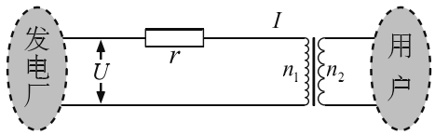
B．输入电压为 Ir
C．输出电压为
D．输出电压为
学生答题情况：
答案 | 人数 | 平均分 | 得分率 | A |  | B |  | C |  | D
 |  |  |  | 人数 | 选率 | 人数 | 选率 | 人数 | 选率 | 人数 | 选率
C | 2325 | 3.69 | 92.3 | 18 | 0.8 | 39 | 1.7 | 2146 | 92.3 | 115 | 5
问题分析：
1.部分同学对“变压器输入电压”这个概念不够理解，错将U视作输入电压；
2.部分同学对原线圈电路中的分压原理不理解，不会使用。
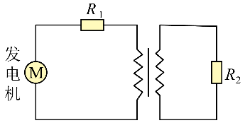
配套跟进训练：
4．如图所示，一理想变压器原、副线圈上各接有一个电阻，其阻值分别为$R_{1}=5\text{Ω}$，$R_{2}=125\text{Ω}$，当发电机（内阻不计）提供的交流电的表达式为$e=10\sqrt{2}\text{sin}100πt$，$R_{2}$两端的电压随时间变化的表达式$u_{2}=25\sqrt{2}\text{cos}100πt$，则理想电变压器原、副线圈的匝数$n_{1}$和$n_{2}$分别可能是（ ）
A．20 100 B．20 200 C．10 200 D．10 300
【答案】A

第五题：
题干：5．如图，一辆汽车以恒定速率通过圆弧拱桥，N为桥面最高处，则汽车
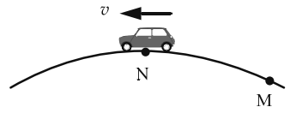
A．在N处所受支持力大小大于其重力
B．在N处所受支持力大小等于其重力
C．从M到N过程所受支持力逐渐增大
D．从M到N过程所受支持力逐渐减小
学生答题情况：
答案 | 人数 | 平均分 | 得分率 | A |  | B |  | C |  | D
 |  |  |  | 人数 | 选率 | 人数 | 选率 | 人数 | 选率 | 人数 | 选率
C | 2325 | 2.05 | 51.1 | 153 | 6.6 | 72 | 3.1 | 1189 | 51.1 | 906 | 39
问题分析：
1.AB两项练习过很多次，绝大多数同学对这两项没什么问题。
2.基于对AB两项的感性认识，不少同学未能规范对M到N的过程进行受力分析，更没有得到合适的方程mgcosθ-N=m$\frac{v^{2}}{r}$，还在沿用AB两项的“感受”做题法，从而判断错误。
配套跟进训练：
5．对汽车通过拱形桥的测试是检验汽车性能的一个方面，拱形桥位于同一圆周上，如图所示。某次测试中汽车匀速率通过拱形桥，对该过程的说法正确的是（ ）
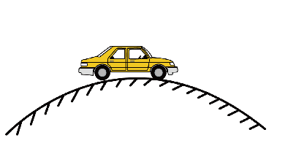
A．汽车运动的加速度保持不变
B．汽车运动的向心力大小保持不变
C．桥面对汽车的支持力先减小后增大
D．汽车过桥的过程中处于超重状态
【答案】B

第六题：
题干：6．如图，在墙内或地面埋有一根通有恒定电流的长直导线.为探测该导线的走向，现用一个与灵敏电流计（图中未画出）串联的感应线圈进行探测，结果如下表．忽略地磁场的影响，则该导线可能的走向是
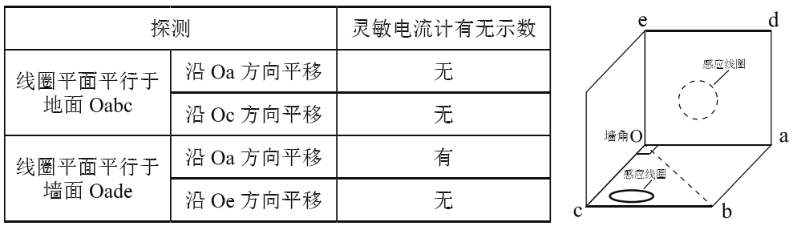
A．Oa方向 B．Ob方向 C．Oc方向 D．Oe方向
学生答题情况：
答案 | 人数 | 平均分 | 得分率 | A |  | B |  | C |  | D
 |  |  |  | 人数 | 选率 | 人数 | 选率 | 人数 | 选率 | 人数 | 选率
D | 2325 | 2.52 | 62.9 | 247 | 10.6 | 310 | 13.3 | 301 | 13 | 1462 | 62.9
问题分析：
大部分同学纠结与AB项。
1.本题电流形成的磁场与目标面构成一个立体图，不少同学对直导线电流的磁场理解停留在圆柱体的阶段，没有理解到距离越远磁场越小。错误的将磁场看作匀强磁场。
2.学生不能灵活使用磁通量Φ=B·S中B和S垂直的条件。一直纠结于B与S的夹角问题。
配套跟进训练：
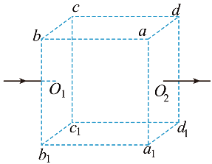
6．正方体$abcd-a_{1}b_{1}c_{1}d_{1}$的上表面水平，沿中心线$O_{1}O_{2}$放置一根通有恒定电流I的长直导线，现使一闭合金属小圆环沿不同方向以相同速率做匀速直线运动，运动过程中圆环平面始终水平。下列说法正确的是（ ）
A．$a_{1}$点与c点的磁感应强度相等
B．小圆环的圆心从$ad$边的中点竖直向上运动时，小圆环中无感应电流
C．小圆环的圆心从$b_{1}$移到$c_{1}$过程中，穿过小圆环的磁通量先增加后减少
D．小圆环的圆心从a移到d与从a移到c，小圆环的平均感应电动势相等
【答案】B

第七题：
题干：7．如图，汽车定速巡航（即速率不变）通过路面abcd，t₁时刻经过b，t₂时刻经过c，t₃时刻经过d．若汽车行驶过程所受空气阻力和摩擦阻力的大小不变，则该过程汽车的功率P随时间t变化的图像是
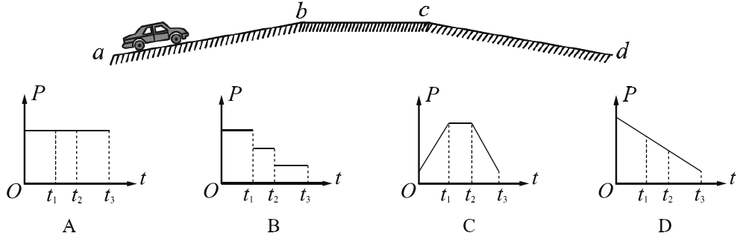
学生答题情况：
答案 | 人数 | 平均分 | 得分率 | A |  | B |  | C |  | D
 |  |  |  | 人数 | 选率 | 人数 | 选率 | 人数 | 选率 | 人数 | 选率
B | 2325 | 3.03 | 75.8 | 207 | 8.9 | 1762 | 75.8 | 296 | 12.7 | 54 | 2.3
问题分析：
同学们最大的问题是没有对每一段进行各自的受力分析。重力沿斜面的分力在第一、三阶段起到相反的作用，因未做受力分析，未发现这个特点，从而判断失误。
审题不清也是个巨大的问题，不少同学没留意到题干要求速率不变，加之高中阶段的运动多为加速或者减速，未做规范分析的条件下“感觉”C项更顺眼而做了选择。
配套跟进训练：
7．如图所示，将拱形桥面近似看作圆弧面，一辆汽车以恒定速率通过桥面$abc$，其中a、c两点高度相同，b点为桥面的最高点．假设整个过程中汽车所受空气阻力和摩擦阻力的大小之和保持不变．下列说法正确的是（ ）
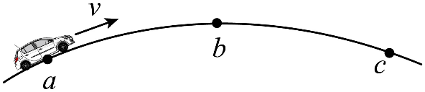
A．在$ab$段汽车对桥面的压力大小不变
B．在$bc$段汽车对桥面的压力逐渐增大
C．在$ab$段汽车的输出功率逐渐增大
D．在$ab$段汽车发动机做功比$bc$段多
【答案】D
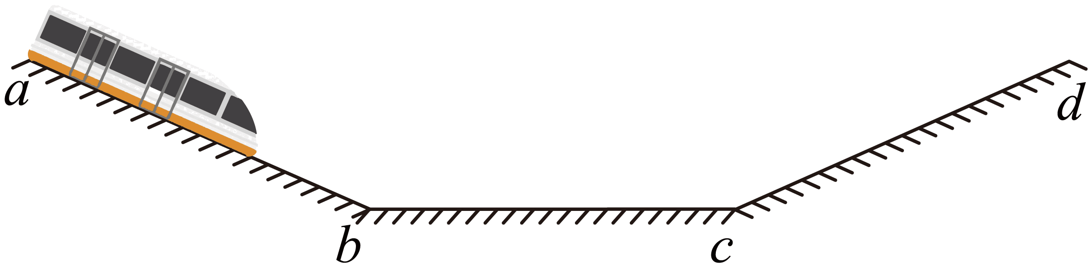
8．如图是某地铁列车从左向右匀速率通过下穿轨道abcd的示意图，其中bc段水平、ab与cd段的倾角相等，已知整个过程中列车受阻力的大小保持不变（包括摩擦阻力和空气阻力），在ab和bc段，牵引列车的功率分别为P₁和P₂，则在cd段牵引列车的功率为（ ）
A．2P₂-P₁ B．P₂-P₁ C．$\frac{P_{1}+P_{2}}{2}$ D．$\frac{P_{1}-P_{2}}{2}$
【答案】A

复习备考建议
1.加强同学们规范解题的训练。
不少同学还是将物理题做成了文科题，靠感觉选择。甚至有些同学做选择题的时候压根不动笔打草稿，更别提解题规范。就像第5题本身不难，但未能按照物理规范做受力分析和运动情景分析而得到配套方程而是靠感觉而失分。太遗憾！
2.立体图的辨析要加强。

